Cenni storici:
La chiesetta dell'Annunziata si trova al confine tra Bitonto e Palese, da quando nel 1928 un'ampia fetta di territorio (kmq 13,5) fu sottratta a Bitonto per essere annessa, insieme a Palese e Santo Spirito al capoluogo.
Essa era situata presso un importante crocevia rurale tra la Via Bitonto-Bari e la Via Modugno-Giovinazzo, nelle vicinanze, senza tuttavia farne parte, del casale di Cammarata.
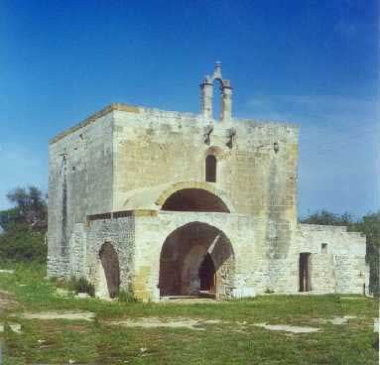 Il Prospetto principale della Chiesa
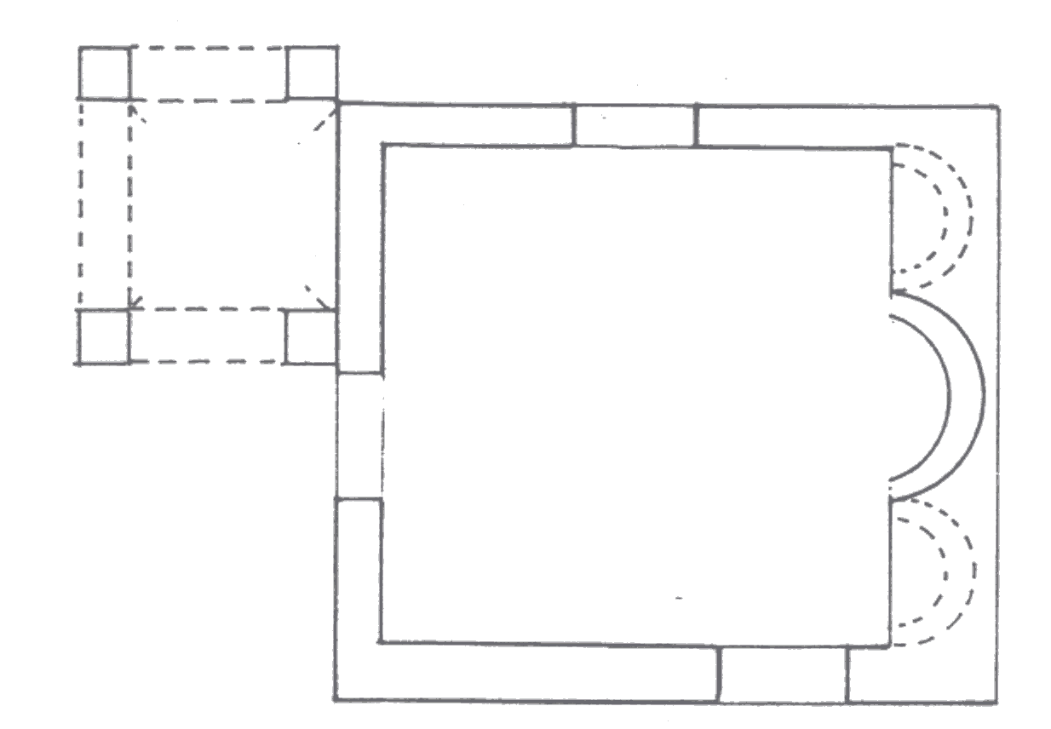 La pianta della Chiesa
La chiesa dell'Annunziata, risalente al periodo romanico, viene citata nel 1488 nel Libro Rosso dell’Università di Bitonto assieme alla chiesa rupestre di San Angelo in Camerata. Essa fu rifatta completamente nell'alzato intorno al 1585, anno in cui furono realizzate le monumentali edicole confinarie (dette Titoli) tra Bari e Bitonto.
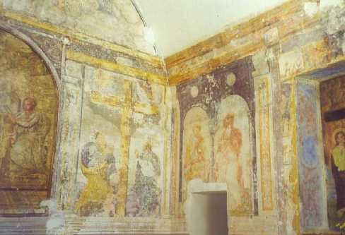
All'interno sulle pareti, sotto strati di scialbo, è emerso un ampio e interessante corredo decorativo dal punto di vista demologico, preziosa testimonianza di devozionale cultura popolare. Diversi quadri votivi indicano committenze di Modugno e Bitonto (al margine del dipinto di San Giuseppe si legge che esso venne commissionato nel 1586 da Isabella de Agrestis nobile di Bitonto). Freschi e tempere sono collocati dalla pietà popolare senza alcun criterio iconografico, vi troviamo: la Natività, San Michele Arcangelo, l'Adorazione della Croce, San Giuseppe, il ciclo del Giudizio Universale.
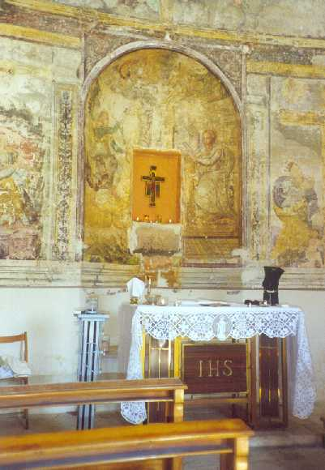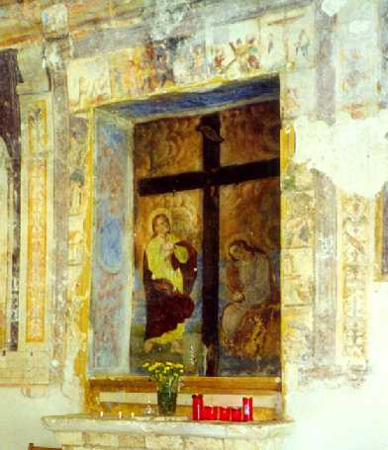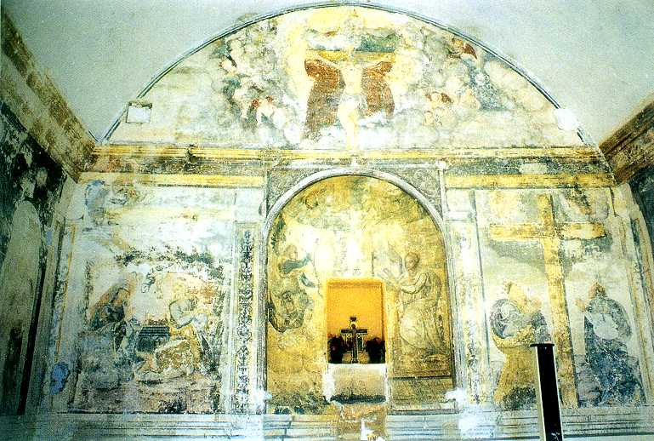
Nell’interno, la chiesa è pavimentata in pietra “a chianche” di semplicità contadina. Dietro l'altare settecentesco, ove oggi è posto un piccolo crocifisso, nell'apposito spazio a forma rettangolare, si trovava un pluteo, con un antico quadro in rilievo su pietra raffigurante la Madonna con il Bambino, trafugato da ignoti negli scorsi anni, circondato da un affresco dell’Annunciazione. Un locale attiguo alla chiesa, in passato adibito a stalla, mostra il carattere rurale dell’insediamento.
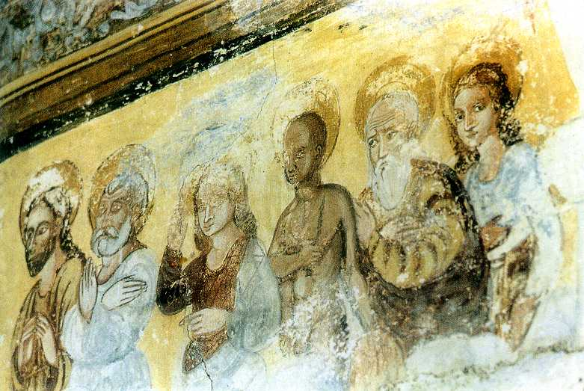 Una curiosità: tra alcuni affreschi rappresentanti alcuni santi, desta particolare interesse l'inconsueta presenza di una figura maschile nuda e dai tratti somatici negroidi, con monili esotici, anch'essa decorata con un'aureola.
A non molta distanza dalla chiesa, sul ciglio della strada per Bitonto, si trova una piccola edicola votiva con la data del 1875.
Affreschi presenti all'interno
(foto Enzo Varricchio)

